Arbeitsplan 1 NMS Kematen

Fach | Deutsch
Woche | 16.3. – 20.3.2020

Liebe Schülerin, lieber Schüler!
Wer hätte das gedacht! Letzte Woche sind wir noch tief in unsere Märchenwelt eingetaucht und heute darfst du als kleiner Profi über den Computer von zuhause aus arbeiten. Jetzt kannst du deine digitalen Kenntnisse praktisch anwenden.

Zum Ablauf der Arbeitsaufträge:
- Es wird jede Woche ein neuer Arbeitsplan für dich erstellt.
- Der Arbeitsplan richtet sich an die Wochenstundenanzahl des jeweiligen Faches.

Aufgabenstellung | Arbeitsmaterial (drücke STRG und klicke auf den Link) | Erledigt am:
- Ziel.Deutsch Sprachbuch S. 68 Ü7a: ins Buch! | Ziel.Deutsch Sprachbuch
- Bearbeite das Arbeitsblatt 1 (Schwerpunkt Genaues Lesen) mit Hilfe von deinem Space-Heft (März 2020)! | Arbeitsblatt 1 siehe Anhang  Link zu Space
- Bearbeite das Arbeitsblatt 2 (Stammformen des Verbs)!  Kontrolle mit Merkheft! | Arbeitsblatt 2 siehe Anhang

Für die Fleißigen…
Aufgabenstellung | Link
- Ziel.Deutsch Sprachbuch S. 68  Ü7c: Schreibe selbst ein Minimärchen ins SÜ-Heft! | Ziel.Deutsch Sprachbuch
- Übe das laute Lesen im Space-Heft! | Link zu Space

Überprüft und besprochen mit einem Erziehungsberechtigten:
Datum: __________________
Unterschrift des Erziehungsberechtigten: _______________________________________________

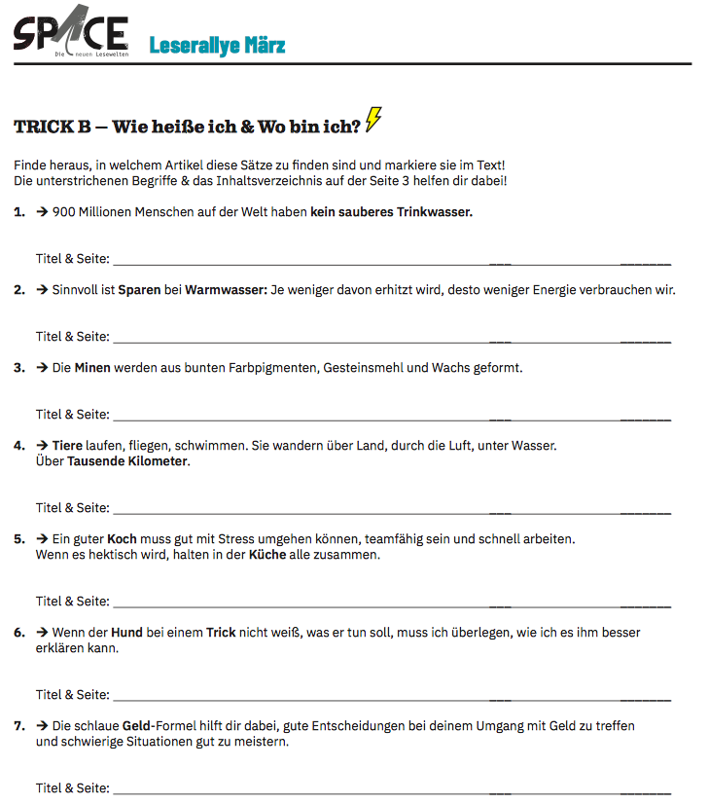
Arbeitsblatt 1

Arbeitsblatt 2
Stammformen des Verbs
Nennform | Mitvergangenheit | 2. Mittelwort
bitten
 | brachte
 |  | hat gedacht
dürfen
 |  | ist erschrocken
essen
 |  | ist gefallen
frieren
 | hatte
 |  | ist gekommen
können
 | litt
mögen
 |  | hat geschlafen
sein
 | trank
 |  | hat vergessen
vorlesen
 | wurde
 |  | hat gewusst

